ООО «Завод «Световые Технологии»
Светодиодная лента Flexline.

ИНСТРУКЦИЯ ПО ЭКСПЛУАТАЦИИ

1. Назначение и правила эксплуатации
1.1. Светодиодная лента Flexline применяется для создания основной или декоративной подсветки потолков, ниш, мебели, и интерьеров.
1.2. Светодиодная лента имеет диапазон рабочих температур окружающего воздуха при эксплуатации: +1 ~ +40 °С по ГОСТ 15150-69. Максимальная влажность воздуха 90% при 25 °С.
1.3. Степень защиты от внешних воздействий IP20 по ГОСТ 14254-96.
ВНИМАНИЕ: светодиодную ленту не мочить и не погружать в воду!
1.4. Светодиодная лента обеспечивает III класс защиты от поражения электрическим током по ГОСТ 12.2.007.0.
1.5. Не использовать для чистки органические растворители и легко воспламеняющиеся жидкости. Не подвергать воздействию открытого пламени и раскаленных предметов.

2. Технические характеристики светодиодной ленты Flexline

Артикул | Потребляемая мощность, Вт/м | Световой поток (для белого света), лм/м | Цветовая температура, К | Напряжение питания, В | Количество светодиодов на метр, шт | Габаритные размеры, мм | Кратность резки, см | Радиус гиба ленты, мм
2010000010 | 9,6 | 570 | 4000 | 24 | 120 | 5000х8х2 | 5 | 15
2010000020 | 14,4 | 860 |  |  | 60 | 5000х10х2 | 10
2010000030 | 19,2 | 1150 |  |  | 240 | 5000х15х2 | 5
2010000050 | 28,8 | 1700 |  |  | 120 | 5000х15х2 | 5
2010000040 | 14,4 | - | RGB |  | 60 | 5000х10х2 | 10

3. Подключение светодиодной ленты к источнику питания
3.1. Светодиодная лента подключается к источнику питания постоянного тока с напряжением 24В.
3.2. При подключении к источнику питания необходимо строго соблюдать полярность.
3.3. Светодиодная лента имеет самоклеящееся основание. Перед установкой рекомендуется обезжирить поверхность для монтажа.
3.4. Светодиодная лента имеет кратность резки, на ленте нанесены условные обозначения. Резать ленту необходимо строго по меткам.
3.4. Длина ленты не должна превышать 5 метров. Подключение дополнительной светодиодной ленты осуществляется параллельно.
3.5. При помощи дополнительных систем управления возможна регулировка яркости светодиодной ленты.

4. Схема подключения светодиодной ленты к источнику питания

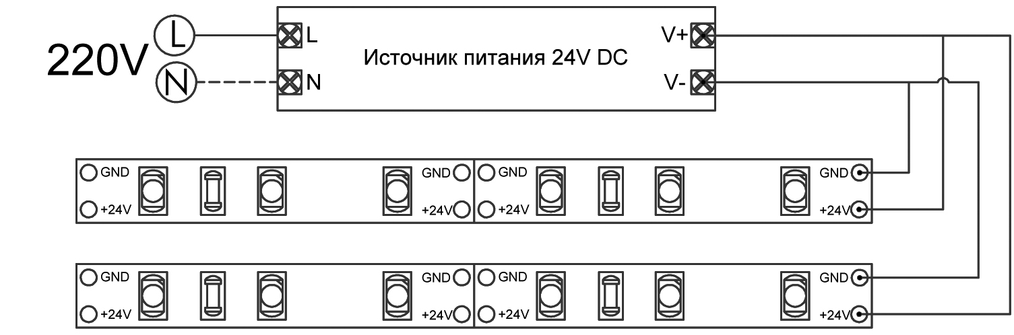

5. Условия гарантийного обслуживания
5.1. Компания несет гарантийные обязательства в течение 3 лет с даты продажи светодиодной ленты.
5.2. Бесплатная замена в случае неисправности в течение гарантийного срока производится при наличии документа, подтверждающего дату покупки, а также при соблюдении покупателем условий гарантийных обязательств.
5.3. Гарантия считается недействительной если:
- недостатки возникли вследствие нарушения потребителем условий эксплуатации, установленных в руководстве к изделию, или из-за небрежности;
- недостатки изделия, в том числе повреждения, вызваны независящими от производителя причинами, такими как перепады напряжения питающей сети, природные явления, стихийные бедствия, пожар и т.п.;
- использованы рабочие параметры, отличные от описанных в руководстве требуемых технических данных.

